BAB II
TINJAUAN PUSTAKA

Penelitian Terdahulu
Peneliti mengambil jurnal atau penelitian terkait yang relevan dengan judul penelitian sebagai referensi diantaranya sebagai berikut:
Tabel 2.1 Referensi Jurnal / Penelitian Terdahulu yang Relevan
NO | ITEM | PENJELASAN
1 | Judul | Perancangan Corporate Identity Waroeng Kakap Loombok Sebagai Upaya Menciptakan Brand Awareness
1 | Author, Tahun, Nama  Jurnal, Nomor Edisi, Hal. | (Sari, Bahrudin, & Yosep, 2014), Art Nouveau, Vol.3, 9.
1 | Abstrak | Waroeng Kakap Loombok merupakan salah satu bisnis keluarga di bidang kuliner yang berlokasi di Surabaya. Menghadapi persaingan yang ketat dalam berbisnis di dunia kuliner diperlukan identitas perusahaan yang unik agar masyarakat mengetahui dan membedakannya dengan warung lainnya. Adapun penelitian bertujuan untuk mengetahui peranan suatu identitas perusahaan Waroeng Kakap Loombok Surabaya dalam membangun brand awareness bagi konsumennya.
1 | Metode yang digunakan | Peneliti menggunakan jenis pendekatan secara kualitatif dengan teknik wawancara, penelitian, dokumentasi dan observasi lapangan.
1 | Kelebihan | Ditemukan keunikan terhadap produk yang dijual ditambah lagi peneliti dapat merancang slogan bagi Waroeng Kakap Lombok “special dan etnik” yang artinya makanan khusus di hati masyarakat dan tradisional.
1 | Kekurangan | Masyarakat sekitar masih belum mengetahui Waroeng Kakap Loombok Surabaya.
1 | Hasil | 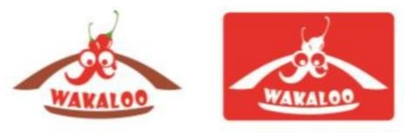  Gambar 2.1 Logo Waroeng Kakap Loombok  Sumber : Jurnal Art Nouvea No.1 Vol. 3 Hal. 6  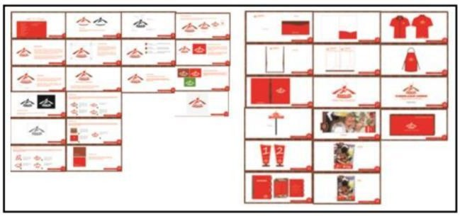  Gambar 2.2 GSM dan Implementasi Logo Waroeng Kakap Loombok  Sumber : Jurnal Art Nouvea No.1 Vol. 3 Hal. 6
2 | Judul | Perancangan Corporate Identity Bali Paintball Arena Sebagai Upaya Mengenalkan Produk kepada Masyarakat
2 | Author, Tahun, Nama  Jurnal, Nomor Edisi, Hal. | (Prayuda, Bahruddin, & Khoirriqqoh, 2014), Desain Komunikasi Visual Vol.2, 10.
2 | Abstrak | Identitas perusahaan sangat penting dalam mencitrakan maksud dan tujuan sebuah perusahaan. Visual identitas perusahaan yang tidak konsisten dapat menyebabkan perusahaan kurang dikenal oleh masyarakat. Hal ini yang terjadi pada Bali Paintball Arena.
2 | Metode yang digunakan | Metode kualitatif dengan teknik menganalisis data pencarian dengan pengaturan waktu dan teknik wawancara, observasi lapangan dan dukungan data-data yang telah ditemukan.
2 | Kelebihan | Bali Paintball Arena adalah salah satu tempat wisata yang selalu memacu adrenalin di pulau Dewata dan dikunjungin oleh wisatawan lokal maupun mancanegara. Memiliki kombinasi aktivitas yang digabungkan dengan permainan paintball.
2 | Kekurangan | Identitas visual yang tidak konsisten dan tidak dapat mewakili jati diri Bali Paintball. Media promosi maupun website yang dimiliki belum memiliki daya tarik.
2 | Hasil | 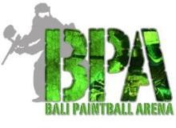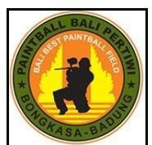  Gambar 2.3 Logo Bali Paintball Arena yang tidak Konsisten  Sumber : Jurnal Desain Komunikasi Visual Vol. 2 Hal. 3  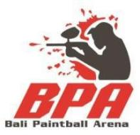  Gambar 2.4 Final Artwork Logo Bali Paintball Arena Hasil Olahan Peneliti  Sumber : Jurnal Desain Komunikasi Visual Vol. 2 Hal. 7  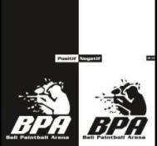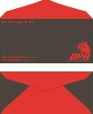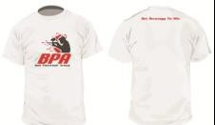  Gambar 2.5 Implementasi Logo Bali Paintball Arena Hasil Olahan Peneliti  Sumber : Jurnal Desain Komunikasi Visual Vol. 2 Hal. 9-10
3 | Judul Penelitian | Perancangan Corporate Identity S1 Desain Komunikasi Visual STIKOM Surabaya sebagai Upaya Meningkatkan Brand Awareness
3 | Author, Tahun, Nama  Jurnal, Nomor Edisi, Hal. | Pahlevi, B. D. (2014). PERANCANGAN CORPORATE IDENTITY S1 DESAIN KOMUNIKASI VISUAL STIKOM SURABAYA SEBAGAI UPAYA MENINGKATKAN BRAND  AWARENESS. Art Nouveau, 2, 9.
3 | Abstrak | Antusiasme masyarakat terhadap Desain Komunikasi Visual semakin meningkat saat ini terutama pada siswa sekolah menengah. Di Indonesia selain universitas negeri, banyak perguruan tinggi dan universitas swasta yang membuat program studi desain komunikasi visual yang sama. Alhasil kini terjadi persaingan antar perguruan tinggi atau universitas negeri dan swasta di masing-masing daerah.
3 | Metode yang digunakan | Metode jenis kualitatif fleksibel/berubah- ubah sesuai kondisi di lapangan dengan teknik observasi dan wawancara.
3 | Kelebihan | Metode penelitian fleksibel
3 | Kekurangan | DKV STIKOM tidak terlalu terkenal dibanding SMA di Surabaya sehingga harus dilakukan tindakan penyadaran pada siswa SMA.
 | Hasil | 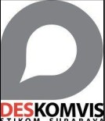  Gambar 2.6 Logo DKV STIKOM Surabaya  Sumber : Jurnal Art Nouvea No.1 Vol. 2 Hal.3  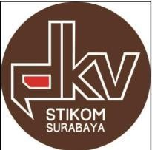  Gambar 2.7 Logo DKV STIKOM Surabaya Hasil Olahan Peneliti | Sumber : Jurnal Art Nouvea No.1 Vol. 2 Hal.6
4 | Judul Penelitian | Perancangan Corporate Identity Triangle Clothing
4 | Author, Nama Jurnal, Thn, No edisi, hal | Rizky Naury Setiawan, Pengantar Karya Tugas Akhir, UNS, 2011, 53
4 | Abstrak | Penelitian bertujuan tercapainya media komunikasi visual yang efektif dan efisien serta tersajikannya perancangan corporate identity yang menarik dan kreatif kepada masyarakat sehingga Triangle Clothing memiliki ciri yang berbeda.
4 | Metode yang digunakan | Kualitatif
4 | Kelebihan | Penelitian mampu menghasilkan karya implementasi corporate identity.
4 | Kekurangan | Tidak ditemukan rancangan pengujian karya
 | Hasil | 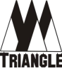  Gambar 2.8 Logo Triangle Clothing Hasil Olahan Peneliti | Sumber Pengantar Karya Tugas Akhir.UNS.2011.53
5 | Judul Penelitian | Perancangan Corporate Identity Kedai Edeni’s Semarang
5 | Author, Nama Jurnal, Thn, nmr edisi, hal | Irene Syebatia Bumi, Proyek Studi Jurusan Seni Rupa Fakultas Bahasa dan Seni Universitas Negeri Semarang, 2015, 75
5 | Abstrak | Kedai Edeni’s menggunakan berbagai media pendukung untuk dapat menerapkan corporate identity dengan harapan dapat memberi dampak positif bagi perusahaan dalam pengembangan usaha selanjutnya.
5 | Metode yang digunakan | Metode Perancangan Komunikasi Visual Periklanan melalui tahapan berkarya yaitu preliminary, pra-produksi, produksi dan pasca produksi.
5 | Kelebihan | Konsep corporate identity merupakan pilihan perusahaan. Metode yang digunakan oleh peneliti akan menghasilkan sebuah perhitungan yang detail dan lebih terencana.
5 | Kekuarangan | Tidak ada tahapan testing untuk menunjukkan bahwa perancangan corporate identity yang telah dibuat membawa pengaruh target pasar perusahaan.
5 | Hasil | 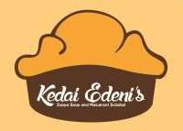  Gambar 2.9 Logo Kedai Edni’s Hasil Olahan Peneliti | Sumber : Proyek Studi Jurusan Seni Rupa Fakultas Bahasa dan Seni Universitas Negeri Semarang, 2015.72
6 | Judul Penelitian | Perancangan Brand Identity Band Cool and The Gang
6 | Author, Nama Jurnal, Thn, nmr edisi, hal | Denny Wirawan¹, Peni Pratiwi², Birmanti Setia Utami³, Jurnal Imajinasi Vol.XIII No.1, Januari 2019
6 | Abstrak | Logo digunakan sebagai identitas visual band Cool and The Gang dengan media pendukung berupa video profil, baju kaos, id card/kartu nama, dll. Sangat dibutuhkan sentuhan visual kepada calon konsumen untuk membangun brand image.
6 | Metode yang digunakan | Metode kualitatif dan kuantitaf dengan menggunakan teknik wawancara dengan kuesioner untuk responden.
6 | Kelebihan | Desain sangat unik dengan menggunakan gaya/ style Swiss (menggunakan ruang putih).
6 | Kekurangan | Tidak disebutkan
6 | Hasil | 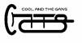  Gambar 2.10 Final Desain Logo Cool and The Gang| Sumber : Jurnal Imajinasi Vol. XIII, hal. 64
7 | Judul Penelitian | Perancangan Visual Brand Identity dan Promosi Depot Classic di Surabaya
7 | Author, Nama Jurnal, Thn, nmr edisi, hal | Arlen Augusto Chanakya¹, Ahmad Adib², Anang Tri Wahyudi³, Program Studi Desain Komunikasi Visual, Fakultas Seni dan Desain Universitas Kristen Petra, Surabaya, Hal. 9
7 | Abstrak | Depot Classic Surabaya merupakan depot spesial yang menyajikan makanan berbahan dasar daging ayam dan mie. Kurangnya visualisasi identitas perusahaan dan belum adanya upaya melakukan promosi membuat target konsumen belum mengalami brand awareness.
7 | Metode yang digunakan | Metode yang digunakan untuk pengumpulan data berasal dari data primer maupun sekunder yang bersumber langsung dari narasumber maupun data yang sudah terpublikasi. Metode analisis data menggunakan analisis SWOT dan kualitatif.
7 | Kelebihan | Perubahan pola pikir bahwa brand adalah aset yang sangat berharga.
7 | Kekurangan | Perlu kesadaran untuk menjaga eksistensi produk branding dengan promosi secara berkala dan sistematis, merubah pola pikir dalam memandang brand sebagai aset, dan mempertahankan eksistensi produk semaksimal mungkin.
7 | Hasil | 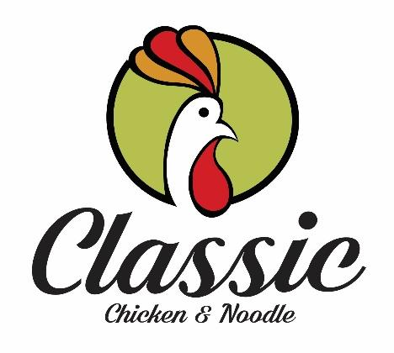  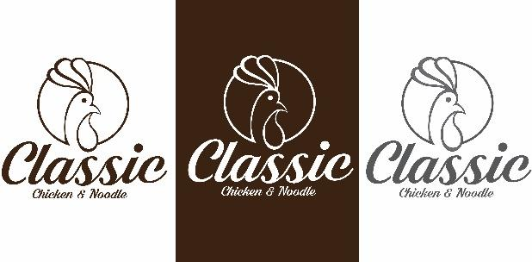  Gambar 2.11 Final Desain Logo dan Logo Monokrom Depot Classic | Sumber : Program Studi Desain Komunikasi Visual, Fakultas Seni dan Desain Universitas Kristen Petra, Surabaya, hal. 4  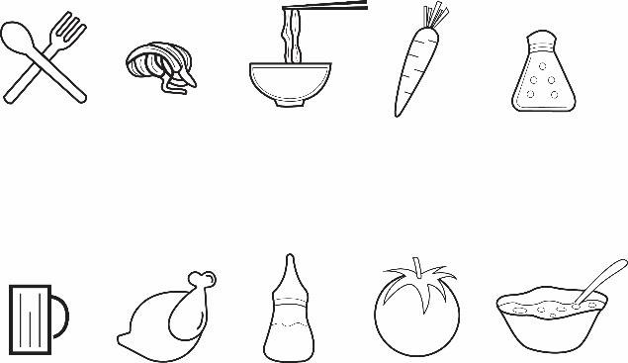  Gambar 2.12 Ilustrasi yang dapat digunakan sebagai Pattern Depot Classic | Sumber : Program Studi Desain Komunikasi Visual, Fakultas Seni dan Desain Universitas Kristen Petra, Surabaya, hal. 4
KESIMPULAN |  | Berdasarkan review jurnal ataupun penelitian terdahulu tersebut, peneliti dapat menemukan bahwa melalui adanya perancangan corporate identity perusahaan mampu membangun brand awareness bagi calon target pasar. Sedangkan metode penelitian dan perancangan yang digunakan pun cukup beragam namun kebanyakan menggunakan metode penelitian kualitatif. Namun yang membedakan penelitian ini dengan penelitian terdahulu tersebut terletak pada metode perancangan dan pengujiannya. Perancangan Corporate Identity CV Arya Wasa Sebagai Citra Perusahaan menggunakan metode penelitian kualitatif, dengan metode perancangan menggunakan Design Thinking dan SUS (System Usability System) sebagai metode pengujiannya. Selain itu penelitian ini belum pernah diteliti atau dirancang oleh peneliti lain. Berdasarkan pada hal tersebut maka peneliti akan tetap mengambil judul tersebut sebagai judul penelitian.

Teori Terkait

    - Corporate Identity Bagian Dari Desain Komunikasi Visual
Visualisasi atau ekspresi grafis dari identitas perusahaan disebut Corporate Identity. Berikut ini unsur-unsur corporate identity dalam DKV:
- Corporate Design / Visual
Berupa desain logogram atau logotype, seragam perusahaan, filosofi warna, nilai atau esensi entitas, stationary set, atau media lainnya yang dapat merepresentasikan informasi secara visual.
- Corporate Communication
Terdiri dari iklan, public relation, informasi dan publikasi. Menjadi media untuk berkomunikasi kepada calon target konsumen menjadi salah satu tujuan dari adanya unsur corporate communication.
    - Corporate Identity
Identitas perusahaan harus mampu merepresentasikan atau mencerminkan image/brand yang ingin disampaikan oleh perusahaan secara visual. Keberlanjutan dan ketahanan suatu perusahaan bergantung pada ekspresi grafis corporate identity sebagai identitas perusahaan (Cenadi dalam Bumi, 2015: 19).
- Karakter Corporate Identity
Berikut ini merupakan karakter-karakter yang harus dimiliki corporate identity yang efektif:
- Simbolisme yang Sederhana Tetapi Mengena
Kesederhanaan suatu simbol, kejelasan pesan yang hendak disampaikan merupakan kombinasi identitas yang baik (brand-package-symbol).
- Mempunyai Pemicu Visual yang Kuat
Simbol suatu produk atau perusahaan yang efektif harus mampu menggugah atau menarik perhatian konsumennya. Konsumen yang memiliki kebutuhan atau kepentingan dengan perusahaan tersebut cukup dengan mengingat kembali pengalaman dan pengetahuannya tentang produk atau jasa perusahaan yang dimaksud, maka nama perusahaan akan muncul di benak konsumen.
- Identitas Sebagai Alat Promosi dan Pemasaran
Alat promosi yang sangat efektif dan aktif yaitu corporate identity. Walaupun kegiatan promosi sewaktu-waktu berakhir, namun identitas akan tetap dipakai dalam jangka waktu yang panjang.
- Harus Dapat Diingat dan Mengesankan
Menjadi pengaruh (suggestiveness) dan pengingat (recall) merupakan dua sifat dasar corporate identity yang baik. Suggestiveness, terdapat konsumen ingin mengonsumsi atau membeli suatu produk, konsumen jadi teringat suatu nama merek perusahaan. Sedangkan bila konsumen berniat untuk datang kedua kalinya untuk membeli produk yang sama, maka hal ini disebut recall dimana konsumen menghubungkan produsen.
- Fungsi Corporate Identity
- Pemersatu Strategi Perusahaan
Perencanaan atau strategi perusahaan menjadi landasan pembangunan corporate identity yang baik. Image perusahaan bergantung pada perancangan serta penerapan corporate identity pada media, produk maupun jasanya.
- Pemacu Sistem Operasional Perusahaan
Pesan atau nilai yang ingin disampaikan oleh perusahaan kepada calon target pasarnya menjadi pertanyaan mendasar yang perlu diperhatikan pada pembuatan corporate identity. Melalui pertanyaan mendasar ini perusahaan akan memikirkan dan mengevaluasi sistem operasional yang diberlakukan. Perusahaan dapat menemukan sisi kelemahan atau kesalahan dalam sistem yang diberlakukan sebelumnya.
- Sebagai Pendiri Jaringan yang Baik
Pembuatan corporate identity yang baik mampu membangun jaringan yang baik pula, dilihat dari citra yang positif, dapat dipercaya, dan stabil memberikan daya tarik bagi para invenstor.
- Sebagai Alat Jual dan Promosi
Peluang yang besar bagi perusahaan untuk dapat memperkenalkan produk ata jasa barunya apabila perusahaan telah berhasil membangun image yang positif. Konsumen lama pun akan tetap membeli atau menerima kehadiran produk maupun jasa baru tersebut karena telah memiliki pengalaman yang baik dalam penggunaan produk maupun jasa yang diberikan oleh perusahaan.
- Jenis Corporate Identity
- Logo
Logo berupa elemen visual sebua entitas. Melalui logo yang mengintepretasi kehadiran perusahaan, maka akan terjamin hak kepemilikan, kualitas serta pencegahan plagiat/pembajakan terhadap identitas perusahaan (Rustan dalam Bumi, 2015:21).
- Maskot
Lambang suatu organisasi, perusahaan, lembaga atau event tertentu dalam wujud manusia, binatang atau obyek tertentu lainnya yang dipercayai dapat membawa keberuntungan (Harto dalam Bumi, 2015:21).
- Slogan / Tagline
Suatu kalimat yang mengilustrasikan nilai esensi, kepribadian, atau brand positioning. Istilah familiar lainnya disebut motto. Meskipun dalam proses pembuatan slogan terlihat mudah namun perlu memperhatikan segi efektifitas sebab slogan tersebut juga yang akan membentuk brand image pada calon target pasarnya (Rustan dalam Bumi, 2015:21).
- Label / Etiket
Etiket atau yang sering disebut label adalah sesuatu yang dilekatkan pada suatu kemasan atau pembungkus. Etiket terbuat dari bahan yang sangat beragam, mulai dari plastik, kain, dan kertas. Seiring perkembangan yang ada, etiket atau label ini tidak hanya ditempel tetapi langsung dicetak pada kemasan atau pembungkus (Harto dalam Bumi, 2015:21).
- Brand / Merek
Tanda yang bisa berupa ilustrasi, huruf-huruf, angka-angka, susunan warna maupun kombinasi dari unsur-unsur tersebut mampu memberi suatu diferensiasi disebut brand (Tjiptono dalam Bumi, 2015:22).
- Bagian Corporate Identity
- Corporate Design
Aspek penting bagi perusahaan untuk memiliki corporate design adalah menjadi image. Corporate design meliputi logo dan pengaplikasiannya (Kusrianto dalam Bumi, 2015:23).
- Corporate Communication
Aspek-aspek yang menjadi suatu alat atau media berkomunikasi antara perusahaan dengan target pasarnya. Alat atau media komunikasi yang dimaksud dapat menyampaikan informasi secara langsung sesuai dengan nilai-nilai, filosofi-filosofi, norma, dan budaya yang dimiliki oleh perusahaan (Kusrianto dalam Bumi, 2015:24).
- Corporate Behaviour
Corporate Behaviour mencakup nilai-nilai atau filosofi-filosofi internal perusahaan serta norma dan kebiasaan yang dimiliki oleh perusahaan (Kusrianto dalam Bumi, 2015:24).
- Aplikasi Corporate Identity
Aplikasi merupakan tahapan terakhir atau implementasi. Ketepatan media yang dipilih akan menciptakan keberhasilan dan efektifitas sistem komunikasi visual. Berikut ini merupakan penggunaan media sebagai pengaplikasian corporate identity (sependapat dengan Bumi, 2015:25):
- Stationary, merupakan perlengkapan alat tulis kantor (ATK) yang selalu digunakan oleh perusahaan untuk kebutuhan surat menyurat, penyimpanan data, informasi publik, dan lain-lain.
- Kemasan berfungsi untuk melindungi dan memberi identitas pada produk. Melalui adanya pengaplikasian corporate identity pada desain kemasan akan menambah nilai daya tarik target pasar akan produk-produk yang dijajakan oleh perusahaan.
- Dress Code merupakan identitas pakaian yang akan digunakan berdasarkan kesepakatan atau ketetapan dari perusahaan. Melalui dress code calon target pasar akan lebih mudah mengenali identitas perusahaan.
- Merchandise merupakan salah satu media promosi yang biasa digunakan untuk memberi daya tarik serta meningkatkan citra positif bagi perusahaan dari segi pemasaran dan membangun intensitas hubungan dengan calon target pasar. Pengaplikasian corporate identity dalam merchandise juga memberi daya tarik dan memberi kesan positif kepada calon target pasar. Wujud merchandise bisa berupa gelas, pin, payung, goodie bag, gantungan kunci, stiker, dan lain sebagainya.
- Media Release
Media release merupakan suatu media yang digunakan untuk memperkenalkan produk atau jasa suatu perusahaan kepada calon target pasar secara efektif dan komunikatif. Media ini bisa berupa company profile, stand booth / food stall.
    - Citra
Sekumpulan kepercayaan, gagasan, maupun kesan seseorang terhadap sesuatu terbentuk dari pemrosesan informasi dari banyak sumber disebut citra. Citra juga disebut sebagai kesan yang timbul akibat pengetahuan, pengalaman dan pemahaman akan suatu kenyataan (Mardhatillah & Azis, 2018).
    - Brand
Brand merupakan aset paling berharga yang tidak berwujud namun esensi, rangkuman pengalaman terhadap sebua entitas. Brand diciptakan dalam pikiran atau benak manusia. Keberhasilan sebuah brand terbukti dengan adanya hubungan yang saling membutuhkan atau keterikatan (enggagement) dari pemilik entitas dan pelanggan (Oscario A. , Pentingnya Peran Logo dalam Membangun Brand, 2013).
    - Branding
Branding merupakan aktivitas membangun brand, meliputi pembuatan identitas visual, nilai-nilai, filosofi, metode komunikasi hingga pembentukan perilaku atau kebudayaan entitas. Pembuatan identitas visual sebuah perusahaan menjadi suatu hal yang mutlak untuk mencerminkan sebuah brand perusahaan kepada calon pelanggan (Oscario A. , Pentingnya Peran Logo dalam Membangun Brand, 2013).
    - Identitas Visual
- Nama
Nama merupakan suatu sebutan, cap, atau labeling pada seseorang, tempat, produk atau bahkan gagasan maupun konsep yang digunakan untuk membedakannya dengan nama yang lain.
- Logo
Sebutan logo bermula dari singkatan logotype yang muncul pada tahun 1937. Logo merupakan elemen grafis yang dapat berbentuk ideogram (simbol yang bentuknya tidak sesuai dengan bentuk asli, dimaksudkan untuk menimbulkan banyak arti), simbol, ikon, atau tanda yang kemudian digunakan sebagai intepretasi suatu perusahaan atau sebuah brand. Logo menjadi atribut visual utama sebuah brand. Logo yang baik harus dapat mewakili atribut nonfisik dari brand (visi misi, motto / nilai / filosofi, budaya) entitas dan mampu memberi pengaruh yang kuat, membangun rasa kepercayaan, dan rasa untuk memiliki dan menjaga image perusahaan, organiasi, atau lembaga pemilik logo (Oscario A. , Pentingnya Peran Logo dalam Membangun Brand, 2013). Logogram atau tanda berupa ilustrasi / gambar menjadi identitas yang dapat menggambarkan suatu citra, cita, atau karakter perusahaan. Sedangkan logotype atau tanda berupa kata merupakan nama perusahaan, lembaga, atau organisasi yang tampil dalam bentuk tulisan atau huruf-huruf untuk menggambarkan ciri khas perusahaan, lembaga, atau organisasi.
Terdapat empat unsur logo yang perlu diperhatikan diantaranya sebagai berikut:
- Logo yang terbentuk dari gabungan huruf-huruf disebut logo alphabetical.
- Logo yang berbentuk persis seperti bentuk aslinya misalnya wajah seorang tokoh, bentuk tubuh, binatang, tanaman, peralatan, maupun benda lainnya disebut logo konkrit.
- Logo yang berbentuk poligon, spiral, geometri, kurva, segitiga, titik-titik, garis, panah, atau gabungan bentuk-bentuk lengkung maupun ekspresi 3D (3 Dimensi) disebut logo abstrak.
- Logo dalam bentuk simbol, nomor, dan elemen lain yang sudah ditetapkan dan dikenal untuk menggambarkan sesuatu seperti tanda silang, tanda plus, tanda petir, tanda notasi musik, tanda hati, dan sebagainya ( (Bumi I. , Perancangan Corporate Identity Kedai Edeni's Semarang, 2015).
Berikut ini merupakan beberapa contoh penggunaan logo jenis logogram atau logotype pada perusahaan-perusahaan yang telah berhasil menjalin enggagement antara perusahaan dengan pelanggan:
- Logogram
Logogram adalah elemen visual dalam bentuk gambar yang mewakili sebuah makna logo brand. Elemen visual yang kuat dan mudah diingat oleh target pasar / konsumen merupakan logogram yang baik.
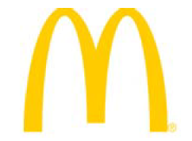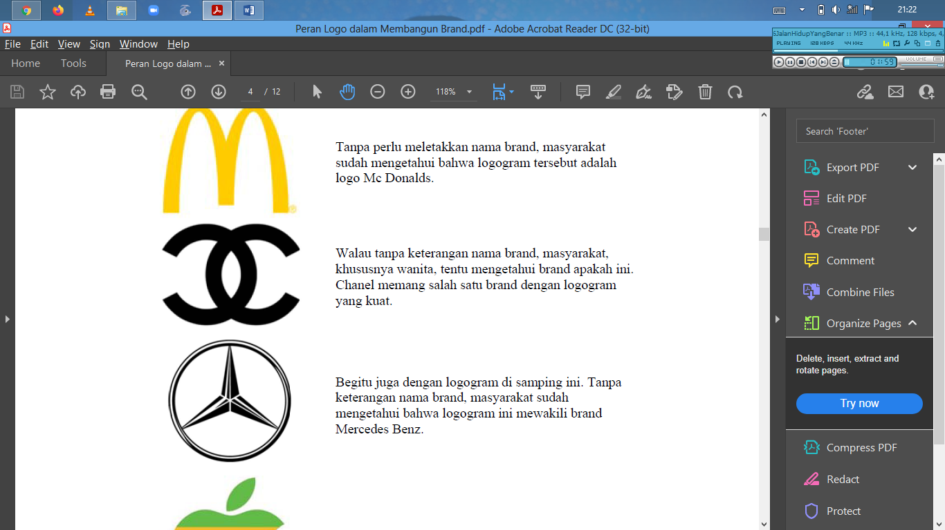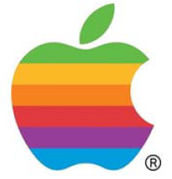
Gambar 2.13 Logo Mc Donalds, Chanel, Mercedes Benz, Mac
Sumber : (Oscario A. , Pentingnya Peran Logo dalam Membangun Brand, 2013)

Seperti contoh penggunaan logogram pada beberapa logo perusahaan ternama di atas. Mc Donalds tidak perlu meletakkan nama perusahaan (logotype) pada logogram tersebut, namun target pasar sudah mengetahui atau mengenal bahwa logogram tersebut adalah miliki Mc Donalds. Hal yang sama terjadi pada perusahaan Chanel, Mercedes Benz, dan Mac (Oscario A. , Pentingnya Peran Logo dalam Membangun Brand, 2013).
- Logotype
Logotype merupakan logo yang dihasilkan dari pengolahan tulisan / font. Penggunaan font pada logo tidak bisa diremehkan begitu saja. Setiap jenis font memiliki karakteristik yang berbeda-beda. Font script menunjukkan kesan yang formal, indah, dan keramahan, namun tulisan jenis ini keterbacaannya (readability) cukup sulit. Font italic menunjukkan pergerakan atau kemajuan. Font bold atau jenis huruf tebal menunjukkan kekuatan (Oscario A. , Pentingnya Peran Logo dalam Membangun Brand, 2013).
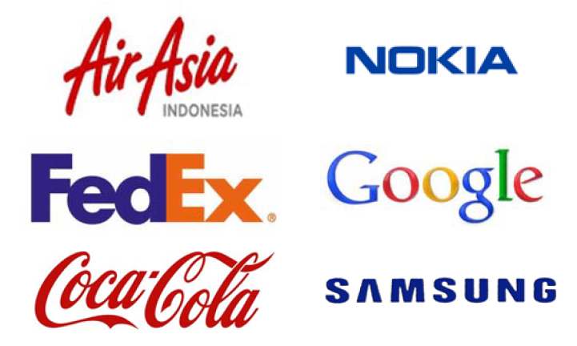
Gambar 2.14 Logo Air Asia, Nokia, FedEx, Google, Coca-cola, Samsung
Sumber : (Oscario A. , Pentingnya Peran Logo dalam Membangun Brand, 2013)

- Perpaduan Logogram dan Logotype
Pada umumnya perpaduan antara logogram dengan logotype pada sebuah logo adalah untuk yang ‘menerangkan’ dan ‘diterangkan’. Prakteknya masih terdapat logo perusahaan yang memadukan unsur logoram dengan logotype.
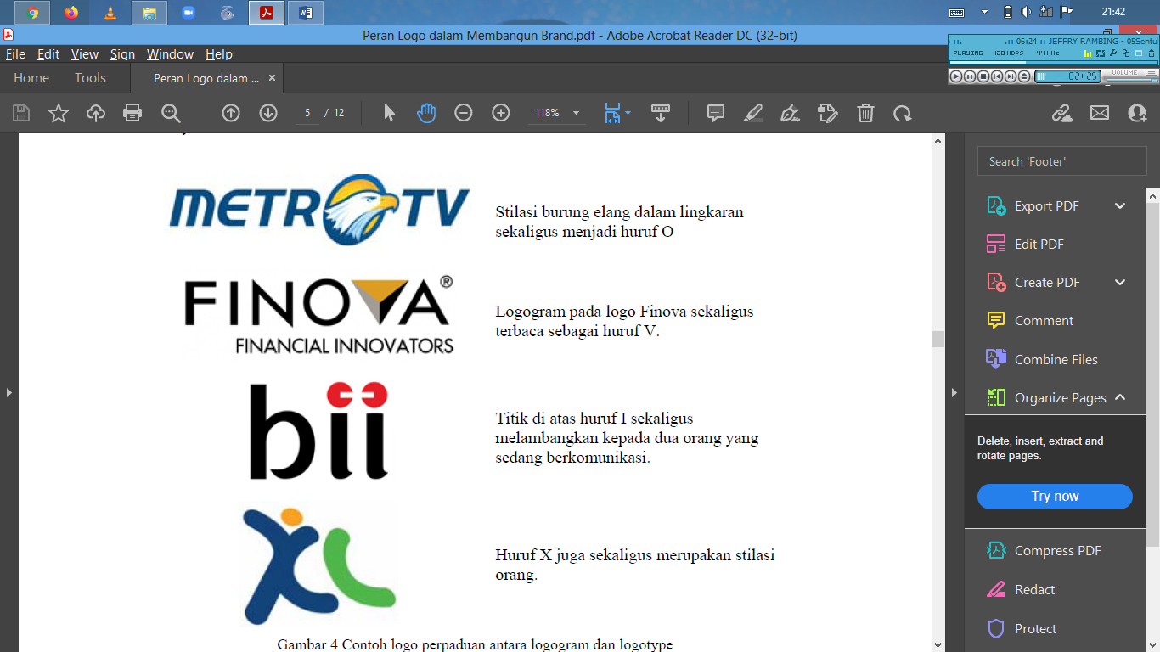
Gambar 2.15 Logo Metro TV, Finova, BII, XL
Sumber : (Oscario A. , Pentingnya Peran Logo dalam Membangun Brand, 2013)

Dari beberapa contoh pembuatan identitas visual atau logo perusahaan-perusahaan tersebut, maka dapat disimpulkan bahwa logo yang baik dan berhasil adalah logo yang dapat mengintepretasikan kepribadian entitas dengan keunikan yang membedakannya dari entitas lain. Pada akhirnya berbagai pilihan identitas visual maupun media pendukung yang tepat dapat menjadi wadah pengimplementasian logo yang baik. Oleh sebab itu berikut ini hal-hal yang perlu diperhatikan dalam perancangan logo yang baik:
Tabel 2.2 Kriteria Standar Sebuah Logo
Keterangan | Unik | Simpel | Fleksibel
Bentuk
Warna
Ukuran

Melihat tabel kriteri standar sebuah logo yang baik tersebut, hal yang harus diperhatikan mulai dari segi bentuk, warna, dan ukuran logo harus terdapat nilai unik, simple dan fleksibel, sehingga pengaplikasian logo mudah dan diingat oleh target pasar (Oscario A. , 2013).
- Warna
Gelombang / getaran cahaya yang diterima oleh indra penglihatan disebut warna. Berdasarkan kejadiannya, warna terdiri dari dua bagian yaitu warna additive dan subtractive. Warna-warna yang bersumber dari cahaya spectrum disebut warna additive. Warna pokok additive ialah Red (mera), Green (hijau) dan Blue (biru) atau yang dikenal dengan singkatan warna RGB. Sedangkan warna-warna yang berasal dari pigmen disebut warna subtractive. Warna pokok subtractive ialah Sian (Cyan), Magenta, Kuning (CMY). Lima klasifikasi warna antara lain yaitu primer, sekunder, intermediate, tersier, dan kuarter (Sanyoto, Nirmana Elemen-elemen Seni dan Desain, 2010).
Tabel 2.3 Klasifikasi Warna
Warna Primer | Biru |  | Merah |  | Kuning
Warna Sekunder | Jingga / Oranye |  | Ungu / Violet |  | Hijau
Warna Intermediate | Hijau Kuning | Merah Ungu | Kuning Jingga | Biru Violet | Biru Hijau | Merah Jingga
Warna Tersier | Coklat Kuning |  | Coklat Merah |  | Coklat Biru
Warna Kuarter | Coklat Jingga |  | Coklat Hijau |  | Coklat Ungu

Berdasarkan pada teori jenis-jenis warna digolongkan menjadi tiga warna primer, tiga warna sekunder dan enam warna intermediate. Du belas warna tersebut kemudian disusun dalam suatu lingkaran yang dibagi menjadi dua bagian akan memperlihatkan setengah bagian tergolong warna panas, setengah bagian lainnya tergolong warna dingin (Sanyoto, Nirmana Elemen-elemen Seni dan Desain, 2010).
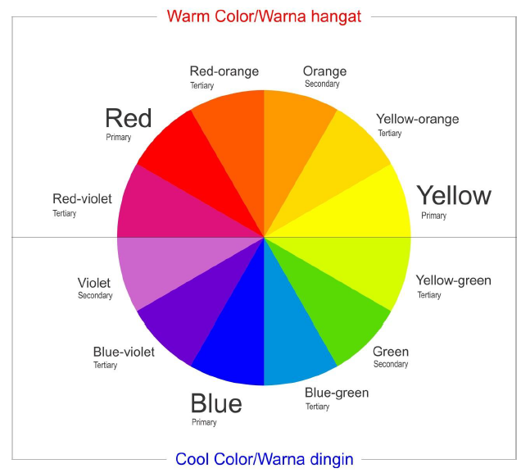
Gambar 2.16 Lingakaran Warna
Sumber : https://www.awiracr.com/2016/10/jenis-warna.html

Warna memiliki karakter dan simbolisasi. Berikut ini merupakan penjelasan karakter warna-warna murni (warna pelangi) yang dapat dijadikan filosofi bagi perusahaan. Jika warna-warna tersebut telah berubah saturasi atau valuenya maka karakternya pun akan ikut berubah (Sanyoto, Nirmana Elemen-elemen Seni dan Desain, 2010).
- Kuning
Warna kuning berasosiasi pada sinar matahari yang terang dan hangat. Karakter warna kuning yaitu gembira, ramah, supel, cerah dan hangat. Warna kuning melambangkan kecerahan, kehidupan, kemenangan, kegembiraan, kemeriahan, kecemerlangan, peringatan, dan humor (Sanyoto, Nirmana Elemen-elemen Seni dan Desain, 2010).
- Jingga / Oranye
Warna jingga berasosiasi pada langit senja atau buah jeruk. Warna jingga berkarakter hangat, semangat, menyolok, tapi juga arti bahaya. Warna jingga cocok diimplementasikan di ruang dapur atau peralatan makan karena mampu menimbulkan nafsu makan (Sanyoto, Nirmana Elemen-elemen Seni dan Desain, 2010).
- Merah
Warna merah bisa berasosiasi pada darah, api, dan panas. Warna merah berkarakter kuat, cepat, enerjik, semangat, gairah, marah, berani, agresif, merangsang, dan panas. Bila dibandingkan dengan warna lain, warna merah adalah warna yang paling enerjik dan kuat. Warna merah warna yang paling sensitif dan cepat diterima oleh indera penglihatan (Sanyoto, Nirmana Elemen-elemen Seni dan Desain, 2010).
- Ungu
Ungu merupakan warna perpaduan antara warna merah dan biru, sehingga juga membawa atribut-atribut dari kedua warna tersebut. Terdapat istilah lain untuk warna ungu yaitu ungu violet (kebiruan) dan ungu-purpel (kemerahan). Ungu melambangkan kebesaran, kejayaan, keningratan, kebansawanan, kebijaksanaan, pencerahan, arogansi, duka cita, keeksotisa, imajinasi, dan inspirasi (Sanyoto, Nirmana Elemen-elemen Seni dan Desain, 2010).
- Violet
Warna violet (lembayung) adalah warna ungu kebiruan. Karakter warna violet adalah dingin, negatif, diam, melankolis, kesedihan, belasungkawa, kesusahan, bahkan bencana (Sanyoto, Nirmana Elemen-elemen Seni dan Desain, 2010).
- Biru
Warna biru berasosiasi pada air, laut, langit, dan es. Biru berkarakter melankolis, sayu, sendu, tenang, cerah. Biru juga melambangkan keagungan, keyakinan, keteguhan iman, kesetiaan, kebenaran, kemurahan hati, kecerdasan, perdamaian, stabilitas, keharmonian, kesatuan, kepercayaan dan keamanan. Biru melambangkan aristokrasi, darah bangsawan atau ningrat, menenangkan jiwa namun bisa membuat nafsu makan berkurang (Sanyoto, Nirmana Elemen-elemen Seni dan Desain, 2010).
- Hijau
Warna hijau berasosiasi pada hijaunya alam, tumbuh-tumbuhan, sesuatu yang hidup dan berkembang. Hijau berkarakter segar, muda, hidup, dan tumbuh. Dibanding dengan warna lainnya, warna hijau relatif lebih cocok untuk nuansa beristirahat karena mampu menurunkan emosi. Warna hijau menjadi pusat spektrum sehingga dengan hadirnya warna hijau memberikan keseimbangan yang sempurna dan menjadi sumber kehidupan. Hijau melambangkan kesuburan, kesetiaan, keabadian, kebangkitan, kesegaran, kemudaan, keremajaan, keyakinan, kepercayaan, keimanan, pengharapan, kesanggupan, keperawanan, kementahan / belum pengalaman, kealamian, lingkungan, keseimbangan, kenangan, dan kelarasan (Sanyoto, Nirmana Elemen-elemen Seni dan Desain, 2010).
- Putih
Warna putih adalah warna yang paling terang. Putih berasosiasi pada karakter yang positif, cerah, tegas, dan mengalah. Putih melambangkan cahaya, kesucian, kemurnian, ketulusan, kejujuran, kepolosan, kedamaian, ketenteraman, kebenaran, kesopanan, keadaan tak bersalah, kehalusan, kelembutan, kewanitaan, kebersihan, kesederhanaan dan kehormatan (Sanyoto, Nirmana Elemen-elemen Seni dan Desain, 2010).
- Hitam
Warna hitam adalah warna tergelap. Warna hitam berasosiasi dengan kegelapan malam, kesengsaraan, bencana, perkabungan, kebodohan, misteri, ketiadaan, dan keputusasaan. Hitam berkarakter tegas, menekan, mendalam, dan depresive. Hitam melambangkan kesedihan, melapetaka, kesuraman, kemurungan, kegelapan, bahkan kematian, teror, kejahatan, keburukan ilmu sihir, kedurjanaan, kesalahan ,kekejaman, kebusukan, rahasi, ketakutan, seksualitas, ketidakbahgiaan, penyesalan yang mendalam, amarah, duka cita. Akan tetapi warna hitam juga melambangkan kekuatan, formalitas, dan keanggunan (elegance). Hitam memang misterius, karena hitam yang berdiri sendiri memilki watak-watak buruk tetapi jika dikombinasi dengan warna-warna lain, hitam akan berubah total wataknya (Sanyoto, Nirmana Elemen-elemen Seni dan Desain, 2010).
- Abu-abu
Warna abu-abu adalah warna paling netral. Warna abu-abu berada diantara warna putih dan hitam sehingga terkesan ragu-ragu atau tidak berpihak pada kedua belah warna tersebut. Warna ini menyimbolkan ketenangan, kebijaksanaan, kerendahatian, keberanian untuk mengalah, turun tahta, suasana kelabu, dan keragu-raguan (Sanyoto, Nirmana Elemen-elemen Seni dan Desain, 2010).
- Coklat
Warna coklat berasosiasi dengan tanah, alami atau warna natural. Karakter warna coklat adalah kedekatan hati, sopan, arif, bijaksana, hemat, hormat. Warna coklat melambangkan kesopanan, kearifan, kebijaksanaan, kehormatan (Sanyoto, Nirmana Elemen-elemen Seni dan Desain, 2010).
- Tipografi
Tipografi adalah suatu elemen yang digunakan untuk menerjemahkan kata atau kalimat yang terucap ke dalam sebuah halaman yang dapat dibaca. Tipografi adalah ilmu yang mempelajari bentuk atau anatomi huruf. Huruf, angka, maupun tanda baca bukan hanya sekedar simbol dari suara, tetapi suatu bentuk desain. Tidak bisa dipungkiri bahwa kehidupan manusia sehari-hari berhubungan dengan tipografi, seperti buku, koran, majalah, papan petunjuk, label pakaian, dan masih banyak lagi. Tipografi merupakan unsur elemen grafis yang tidak dapat dihilangkan dalam ilmu desain komunikasi visual. Tanpa adanya tipografi desain yang indah sekalipun menjadi kurang komunikatif (Wijaya, 1999).
Tipografi sudah muncul pada awal zaman pra sejarah dimana manusia di zaman itu menggambarkan pengalaman atau kebudayaan dalam wujud lukisan dalam gua (early cave drawing age). Sebelumnya pada era tersebut sudah menggunakan pictogram, kemudian seiring berjalannya waktu ada pictogram yang berubah menjadi ideogram kemudian berkembang menghasilkan gaya penulisan dan memiliki pelafalan hurufnya. Demikian pula dengan penggunaan kosa kata yang digunakan untuk kepentingan penyimpanan data. 2800 Tahun SM, bangsa Sumaria menciptakan suatu sistem penulisan formal/cuneiform. Bangsa Romawi ikut menyebar luaskan metode menulis untuk menyimpan sejarah, peristiwa, ceritera, dan kaligrafi, yang kemudian menjadi populer dan semakin berkembang sistem penulisannya (Wijaya, 1999). Suatu karya desain pasti memiliki elemen-elemen yang saling mempengaruhi dan dipengaruhi pada. Terdapat empat butir prinsip pokok tipografi yang perlu diperhatikan untuk menghasilkan desain tipografi yang baik dan berhasil yaitu legibility, clarity, visibility, dan readability (Wijaya, 1999).
- Kualitas huruf dapat terbaca disebut legibility. Pengenalan karakter dan bentuk huruf sangat penting sebab akan mempengaruhi elemen desain lainnya.
- Huruf-huruf yang digunakan dalam karya desain dapat dibaca dan dimengerti oleh calon pemerhati disebut clarity.
- Huruf, kata, atau kalimat dalam suatu karya desain komunikasi visual dapat terbaca dalam jarak baca tertentu disebut visibility.
- Hubungan satu huruf dengan huruf lainnya terlihat jelas disebut readbility.
    - Graphic Standart Manual (GSM)
Graphic Standart Manual (GSM) disebut panduan grafis merupakan sistem yang terdiri dari aturan-aturan baku dan panduan yang dibuat khusus untuk pemilik perusahaan sehingga penggunaan logo atau pengaplikasian logo pada berbagai media pendukung sesuai aturan agar makna logo bisa dimengerti dan mudah pengimplementasiannya (Edy, Said, & Alimuddin, 2021).
    - Brainstorming
Brainstorming merupakan tahapan pembuatan skema hasil analisa data yang sudah diperoleh sebagai landasan pengembangan ide maupun konsep perancangan oleh desainer. Strategi-strategi yang diperoleh disimpulkan dalam sebuah keyword visual atau insight yang kemudian dikembangkan menjadi sebuah thumbnail, mood board, atau sketsa awal (rough sketch) desain (Hananto, 2019).
    - Layout
Layout merupakan elemen desain yang berkaitan dengan proses penyusunan tata letak sebua obyek dalam karya desain. Tahapan layout berkaitan dengan implementasi atau pengaplikasian identitas visual (logo) dalam media pendukung lainnya (Bumi I. , Perancangan Corporate Identity Kedai Edeni's Semarang, 2015).
    - Unsur-unsur Seni Rupa dan Desain
Bahan-bahan yang digunakan untuk menata seni rupa dan desain disebut sebagai input. Input terdiri dari unsur-unsur seni rupa dan desain yaitu bentuk, raut, ukuran, arah, tekstur, warna, value, tekstur, ruang, kedudukan, gerak, jarak, dan jumlah (Sanyoto, Nirmana, 2010). Berikut ini merupakan skema dasar proses seni rupa dan desain:

Tabel 2.4 Skema Dasar Proses Seni Rupa & Desain
Sumber: (Sanyoto, Nirmana, 2010)

BAHAN / INPUT | ALAT | METODE | HASIL / OUTPUT
Unsur-unsur seni rupa dan desain :  - Bentuk  - Raut  - Ukuran  - Ara  - Tekstur  - Warna  - Value  - Ruang | Tangga unsur-unsur seni rupa dan desain :  - Interval tangga raut  - Interval tangga ukuran  - Interval tangga arah  - Interval tangga tekstur  - Interval tangga warna  - Interval tangga value  - Interval tangga kedudukan dan gerak  - Interval tangga jarak | Prinsip-prinsip dasar seni rupa dan desain :  - Irama /ritme / keselarasan  - Kesatuan/unity  - Dominasi  - Keseimbangan  - Proporsi / perbandingan  - Kesederhanaan  - Kejelasan | KARYA SENI / DESAIN  *Artistik / indah / bernilai seni  *2D/3D (Dwi / Trimatra)

Berdasarkan skema proses seni rupa dan desain tersebut, maka dapat dijelaskan hubungan antar unsur-unsur sebagai berikut:
- Semua benda pasti memiliki bentuk. Semua bentuk dapat disederhanakan menjadi titik, garis, bidang, gempal / volume. Masing-masing bentuk memiliki raut. Raut adalah ciri khas utama dari suatu bentuk;
- Bentuk raut memiliki ukuran, arah, warna, value, dan tekstur;
- Bentuk raut pasti menempati ruang;
- Bentuk raut dalam ruang memiliki kedudukan, gerak, jarak, dan jumlah;
Semua unsur seni rupa dan desain ini digunakan untuk menata karya seni dan desain. Namun, bukan berarti dalam pembuatan sebuah karya seniman atau desainer tidak menerapkan prinsip maupun unsur seni dan desain tersebut (Sanyoto, Nirmana, 2010).
    - Prinsip Dasar Seni dan Desain
- Irama / Ritme / Keselarasan
Diambil dari terjemahan kata rhutmos (Yunani), yaitu gerak yang terukur. Irama disebut juga sebagai suatu keteraturan dan kerapian, sehingga karya seni dan desain harus teratur dan rapi. (Sanyoto, Nirmana, 2010).
- Kesatuan (Unity)
Kesatuan adalah kemanunggalan menjadi satu yang utuh (Sanyoto, Nirmana, 2010).
- Dominasi / Penekanan
Istilah dominasi berasal dari terjemahan kata domination (Inggirs) yang berarti penjajah. Terjemahan lain yang mendekatan yaitu dominance. Prinsip dominan menjadi nilai daya tarik suatu karya (Sanyoto, Nirmana, 2010).
- Keseimbangan (Balance)
Dalam seni dan desain menggunakan perasaan dan takaran yang sesuai antar satu beban bentuk dengan bentuk lainnya. Terdapat kesimbangan simetri, keseimbangan memancar, keseimbangan sama jajar, dan keseimbangan tersembunyi ( (Sanyoto, Nirmana, 2010).
- Proporsi/Perbandingan
Prinsip proporsi dalam desain memberikan nilai keserasian. Perbandingan atau proporsi yang tepat untuk diperlukan untuk mencapai keserasian (Sanyoto, Nirmana, 2010).
- Kesederhanaan (Simplicity)
Berasal dari terjemahan kata simple (sederhana) berarti tidak lebih atau tidak kurang, lebih tepatnya ‘pas’. Perlu menggunakan perasaan ketika menyusun obyek (Sanyoto, Nirmana, 2010).
- Kejelasan (Clarity)
Kejalasan artinya mudah dimengerti dan tidak bermakna ganda (Sanyoto, Nirmana, 2010).

